**FU4899** *Scheda creata il 11 marzo 2025*

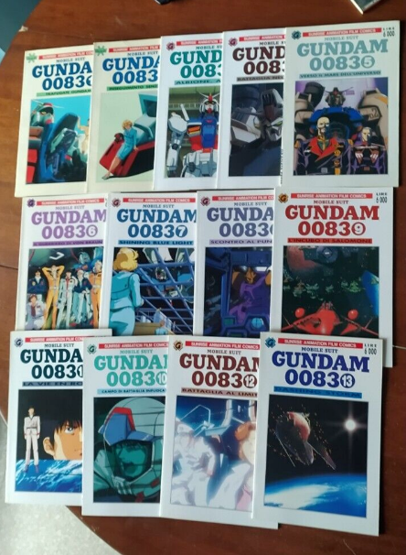

**Descrizione storico-bibliografica**

**\*Mobile suit Gundam 0083**. - N. 1 (dicembre 1993)-anno 2, n. 13 (dicembre 1994). - Bologna : Granata Press, 1993-1994. – 13 volumi : fumetti ; 26 cm. ((Mensile. - RAV1993558

**\*Mobile suit Gundam 0083 rebellion** / storia originale: Hajime Yatate, Yoshiyuki Tomino. – 1-18. - Modena : Planet Manga, 2015-2023. – 18 volumi : fumetti ; 18 cm. - Lettura da destra verso sinistra. - BVE0884235

Titolo dell’opera: *Kidou Senshi Gundam 0083 Rebellion | Yatate, Hajime

Fa parte di: **\***Gundam universe, 56-88 [AP1252]

Autori: Yatate, Hajime ; Tomino, Yoshiyuki

Soggetto: Manga – 1993-2023

**Informazioni storico-bibliografiche**

In [Italia](https://it.wikipedia.org/wiki/Italia) nel 1992 la Granata Press ne pubblicò l'[anime comic](https://it.wikipedia.org/wiki/Anime_comic), ed in seguito la [Star Comics](https://it.wikipedia.org/wiki/Star_Comics) ne ha pubblicato l'adattamento [manga](https://it.wikipedia.org/wiki/Manga) di [Mitsuru Kadoya](https://it.wikipedia.org/w/index.php?title=Mitsuru_Kadoya&action=edit&redlink=1) in un unico [tankōbon](https://it.wikipedia.org/wiki/Tank%C5%8Dbon). <https://it.wikipedia.org/wiki/Mobile_Suit_Gundam_0083:_Stardust_Memory>.

**Titolo:** Mobile Suit Gundam 0083 Rebellion  
**Collana:** Gundam Universe  
**Formato:** 13 x 18 cm, 208 pagine col.-b/n  
**Autore:** Masato Natsumoto  
**Date di uscita in Italia:** dal Settembre 2015 a Gennaio 2023   
**Prezzo:** € 5,50

Mobile Suit Gundam 0083: Rebellion è un manga scritto da Takashi Imanishi e disegnato da Masato Natsumoto, pubblicato su Kadokawa Shoten nel 2013 e serializzato su Gundam Ace.

Il manga non è una mera trasposizione dell’opera animata [Mobile Suit Gundam 0083 Stardust Memory](https://www.gundamitalianclub.net/anime/mobile-suit-gundam-0083), ma una versione rivista e aggiornata che amplia lo spettro coperto dall’opera originale.

In Italia è pubblicato da Star Comics. Il Gundam Italian Club collabora con l’editore alla revisione dei testi prima di andare in stampa. <https://www.gundamitalianclub.net/gundam-world/editori-italiani/editore-star-comics/star-comics-gundam-0083-rebellion/>

**Tutti i fumetti per la testata a** [**https://www.starcomics.com/testate-fumetti/gundam-universe**](https://www.starcomics.com/testate-fumetti/gundam-universe)**.**